SPOZNAVANJE OKOLJA
KOLEDAR
USTNO ODGOVORI NA VPRAŠANJA:
KATERI DAN JE DANES?
KATERI PO VRSTI V MESECU JE?
KATERI DAN JE BIL VČERAJ? KATERI DATUM JE BIL VČERAJ?
KATERI DAN BO JUTRI? KATERI DATUM BO JUTRI?
KJE NAJDEMO NAPISANE DNEVE IN DATUME? NA KOLEDARJU.
S KOLEDARJEM SE ČASOVNO ORIENTIRAMO.

POZNAMO VEČ VRST KOLEDARJEV.

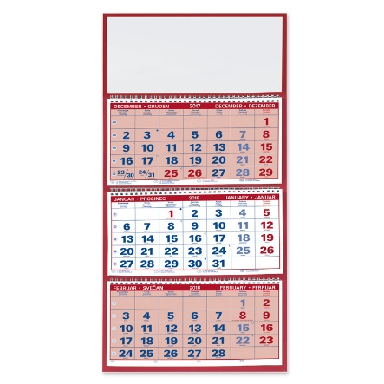
STENSKI

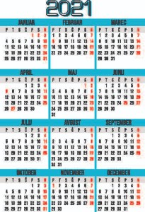
NAMIZNI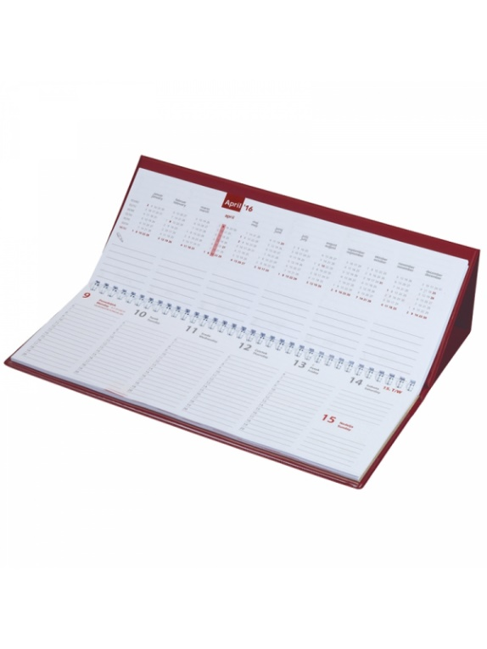
ŽEPNI
ZAKAJ IMAJO TAKŠNA IMENA?
V ČEM SE RAZLIKUJEJO? V ČEM SO SI PODOBNI?
KDAJ DOBIMO NOV KOLEDAR?
- JANUARJA VSAKO LETO. TAKRAT SE PRIČNE NOVO KOLEDARSKO LETO.

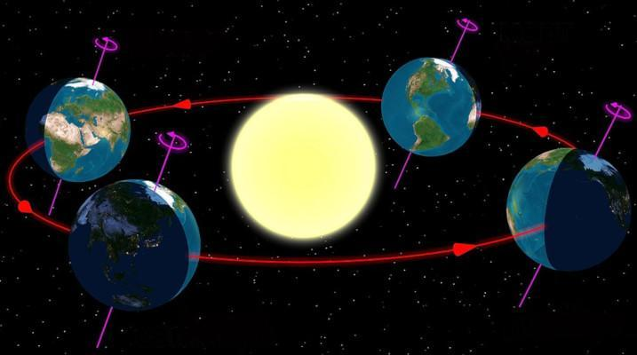

SLIKA PRIKAZUJE KROŽENJE ZEMLJE OKOLI SONCA.
ZEMLJA ZA EN KROG OKOLI SONCA POTREBUJE 1 LETO, KAR JE 365 DNI IN 6 UR (TEH 6 UR VSAKE 4 LETA SEŠTEJEMO IN IMAMO ZATO VSAKO 4. LETO, PRESTOPNO LETO – 366 DNI V LETU).
DOMA POIŠČI KOLEDAR ZA LETO 2022. LAHKO JE KATERIKOLI.
USTNO ODGOVORI NA VPRAŠANJA.
KATERI MESECI SO NAPISANI NA KOLEDARJU?
KOLIKO DNI IMA MESEC APRIL? KOLIKO DNI IMA MESEC AVGUST?
ALI IMAJO VSI MESECI ENAKO ŠTEVILO DNI?
KATERI MESEC IMA NAJMANJ DNI?
KAJ JE ŠE OZNAČENO NA KOLEDARJU?
KATERO LETO JE PREDSTAVLJENO NA KOLEDARJU? KAKO VEŠ?
KOLIKO MESECEV JE NA KOLEDARJU?
PREBERI IMENA MESECEV.

MESECE DELIMO NA TEDNE.
KOLIKO DNI IMA EN TEDEN?

NAŠTEJ DNEVE V TEDNU.

PONEDELJEK
TOREK
SREDA
ČETRTEK
PETEK
SOBOTA
NEDELJA

